内环境及稳态习题
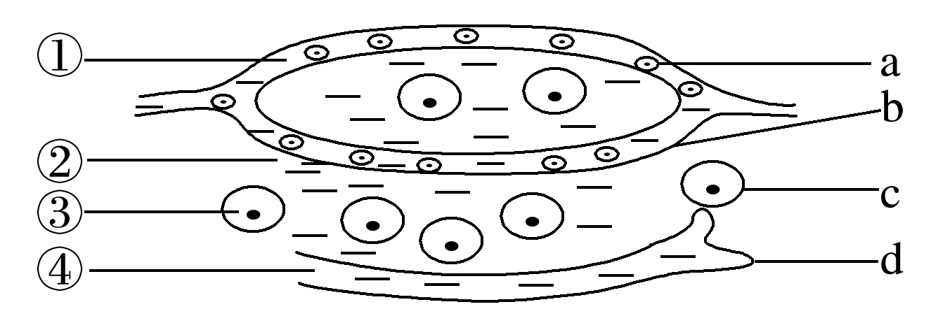
1．如图是人体某组织内的各种结构示意图，a、b、c、d表示的是结构，①②③④表示的是液体。下列有关此图的叙述不正确的是( )
A．②可以进入b、c、d
B．CO₂浓度最高的液体是②
C．图中O₂浓度最低的液体是③
D．①②③④组成了体液，其中①②④构成了内环境
2．在下列物质中，不是人体内环境组成成分的是( )
A．糖原 B．葡萄糖
C．二氧化碳和氧气 D．氨基酸
3．内环境稳态是维持机体正常生命活动的必要条件，下列叙述错误的是( )
A．细胞通过内环境与外界环境进行物质交换
B．内环境保持相对稳定有利于机体适应外界环境的变化
C．内环境稳态有利于细胞新陈代谢过程中酶促反应的正常进行
D．内环境是细胞新陈代谢的主要场所，其稳态具有重要意义
4.下表是人体细胞内液和细胞外液中的物质组成和含量的测定数据。下列相关说法中，错误的是( )
成分(mmol/L) |  | Na＋ | K＋ | Ca^{2＋} | Mg^{2＋} | Cl－ | 有机酸 | 蛋白质
① | ② | 142 | 5.0 | 2.5 | 1.2 | 103.3 | 6.0 | 16.0
① | ③ | 147 | 4.0 | 1.25 | 1.0 | 114.0 | 7.5 | 1.0
④ |  | 10 | 140 | 2.5 | 10.35 | 25 | — | 47
A.③与④的成分存在差异的主要原因是细胞质膜的选择透过性
B.②属于血浆，③属于组织液，②的蛋白质含量减少将会导致③的增多
C.肝细胞中的CO₂从产生的场所扩散到②，至少要穿越3层磷脂双分子层
D.④属于细胞内液，因为它含有较多的蛋白质和K＋
5．人体稳态的维持有赖于反馈调节，下列关于反馈调节的叙述，错误的是( )
A．反馈包括正反馈和负反馈两种调节方式
B．当人体血压升高时，人体会通过正反馈来进行调节
C．正反馈是反馈信息使原来的效果进一步增强的调节
D．负反馈是反馈信息使原来的效果减弱的调节
6.下列关于动物细胞物质交换的叙述，错误的是( )
A.草履虫直接与外界环境进行物质交换
B.淋巴细胞通过细胞质膜与细胞外液进行物质交换
C.保持内环境稳态是人体进行正常物质交换的必要条件
D.多细胞动物的细胞必须通过内环境才能与外界环境进行物质交换
7.如图表示人体组织细胞与外界环境进行物质交换的过程，下列叙述错误的是( )
A.图示中的A、B分别代表循环系统和泌尿系统
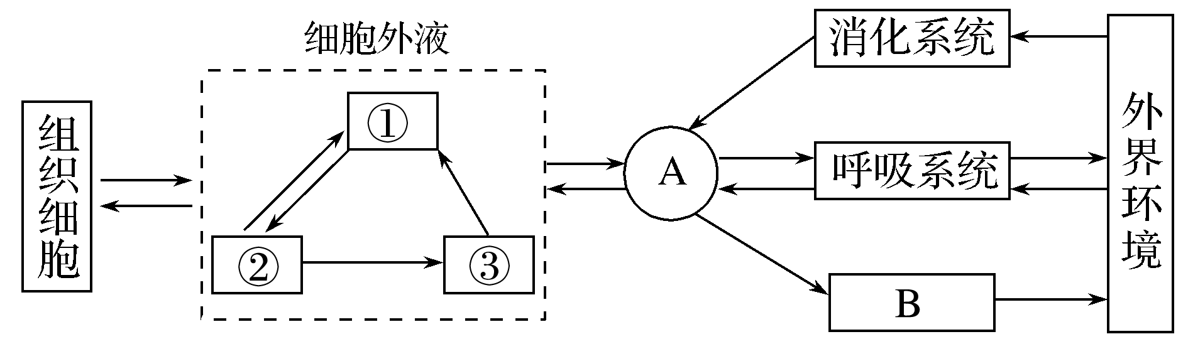
B.血细胞直接生活的液体环境是①
C.若①液体中的氧气被组织细胞利用至少经过了10层磷脂分子
D.组织细胞只通过①②③就可以与外界环境进行物质交换
8．如图为高等动物体内细胞与外界环境的物质交换示意图。下列叙述正确的是( )
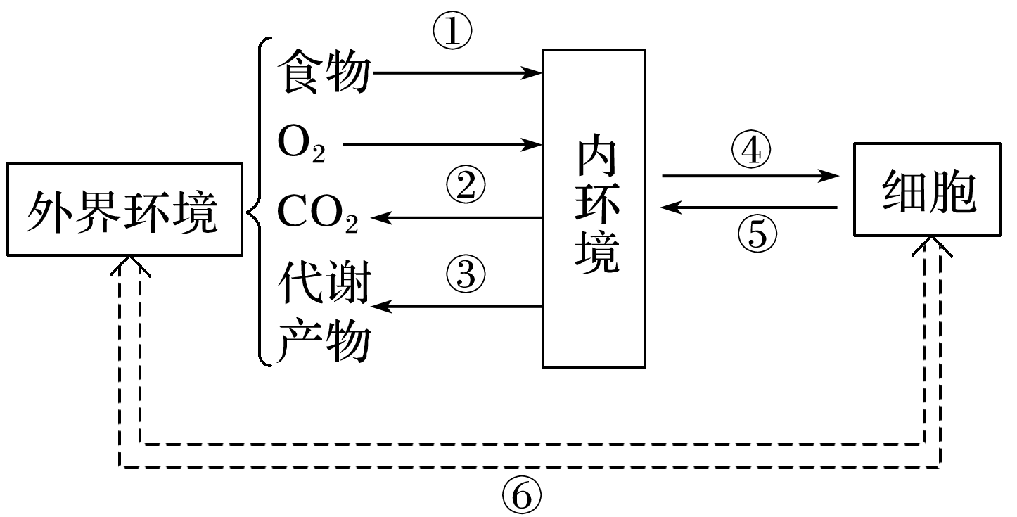
A．①③都必须通过消化系统才能完成
B．②只通过肺就能完成
C．细胞与内环境交换的④主要为养料和O₂
D．⑥可表述为肌细胞可与外界环境直接进行物质交换
9．下列有关细胞与外界进行物质交换的叙述错误的是( )
A．小肠壁的肌细胞可以不通过细胞外液从肠道内直接吸收葡萄糖
B．肝细胞有氧呼吸所需要的O₂从外界进入，经过的内环境至少有组织液和血浆
C．肝细胞的代谢废物的排出需要循环系统、泌尿系统以及皮肤等的直接参与
D．呼吸系统、循环系统、泌尿系统、消化系统都参与内环境与外界环境进行的物质交换
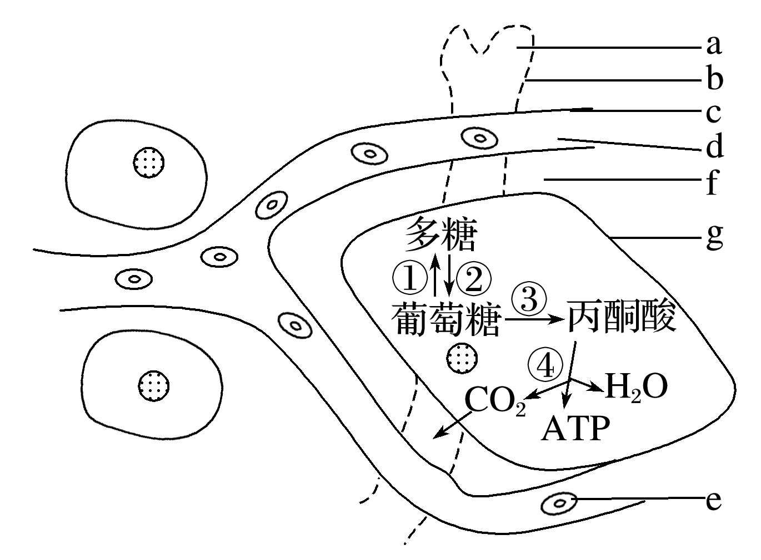
10．如图是人体局部内环境与细胞代谢示意图，请分析回答(“[ ]”中填字母，“________”上填文字)：
(1)细胞内液约占人体体液的________；a、d、e、f分别表示____________________________；d与f在成分上的主要区别是d中含有较多的________。
(2)细胞有氧呼吸利用O₂的过程是____________(用图中数字表示)，血液中的O₂进入组织细胞所经过的途径为________________________(用图中的字母和箭头表示)，至少穿过________层膜结构。CO₂浓度最高的部位为图中的[ ]____________。
(3)若某人长期营养不良，血浆中蛋白质含量降低，会引起图中增多的液体是[ ]_________，将导致____________。
11．某同学以清水、缓冲液(含Na₂HPO₄、KH₂PO₄的溶液，pH＝7)和血浆分别为实验材料进行实验，探究“血浆是否具有维持pH稳定的功能”，主要实验步骤如下：
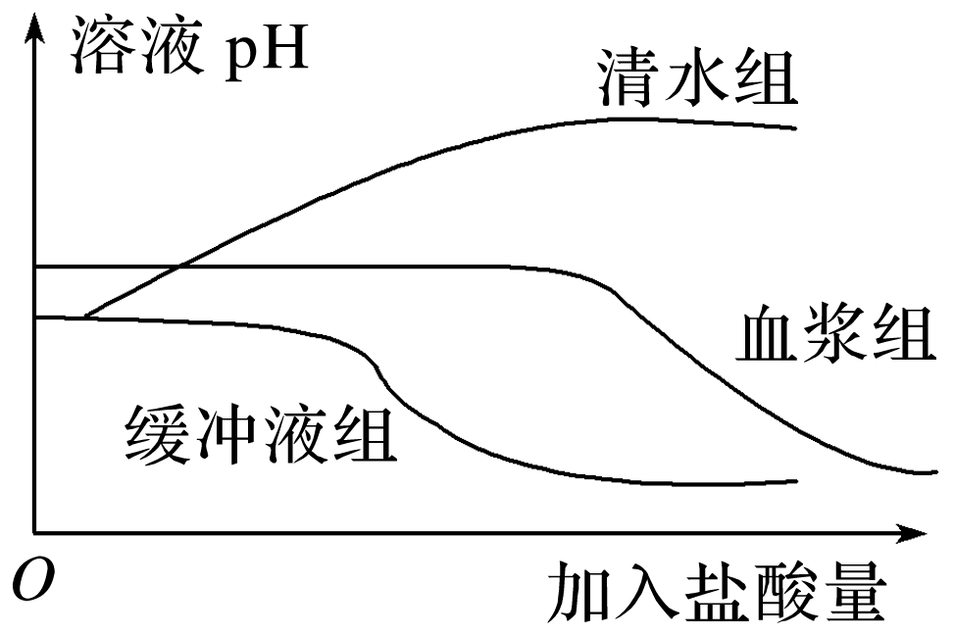
分别加入25 mL实验材料→测pH→滴加5 mL 0.1 mol/L的盐酸，摇匀→测pH→倒去烧杯中溶液后充分冲洗→重复实验并记录。请回答下列有关问题：
(1)实验开始时应测量三种材料的pH，其目的是____________________________________________________。
(2)该同学用如图所示曲线来预期探究结果，请回答：
①预期结果中明显不科学的是______组，理由是______________________________________。
②实验中清水组和缓冲液组起__________作用。实验可以得出的结论是__________________
________________________________________________________________________。
(3)如果要证明血浆确实具有维持pH稳定的功能，本探究实验还应该补充
________________________________________________________________________。
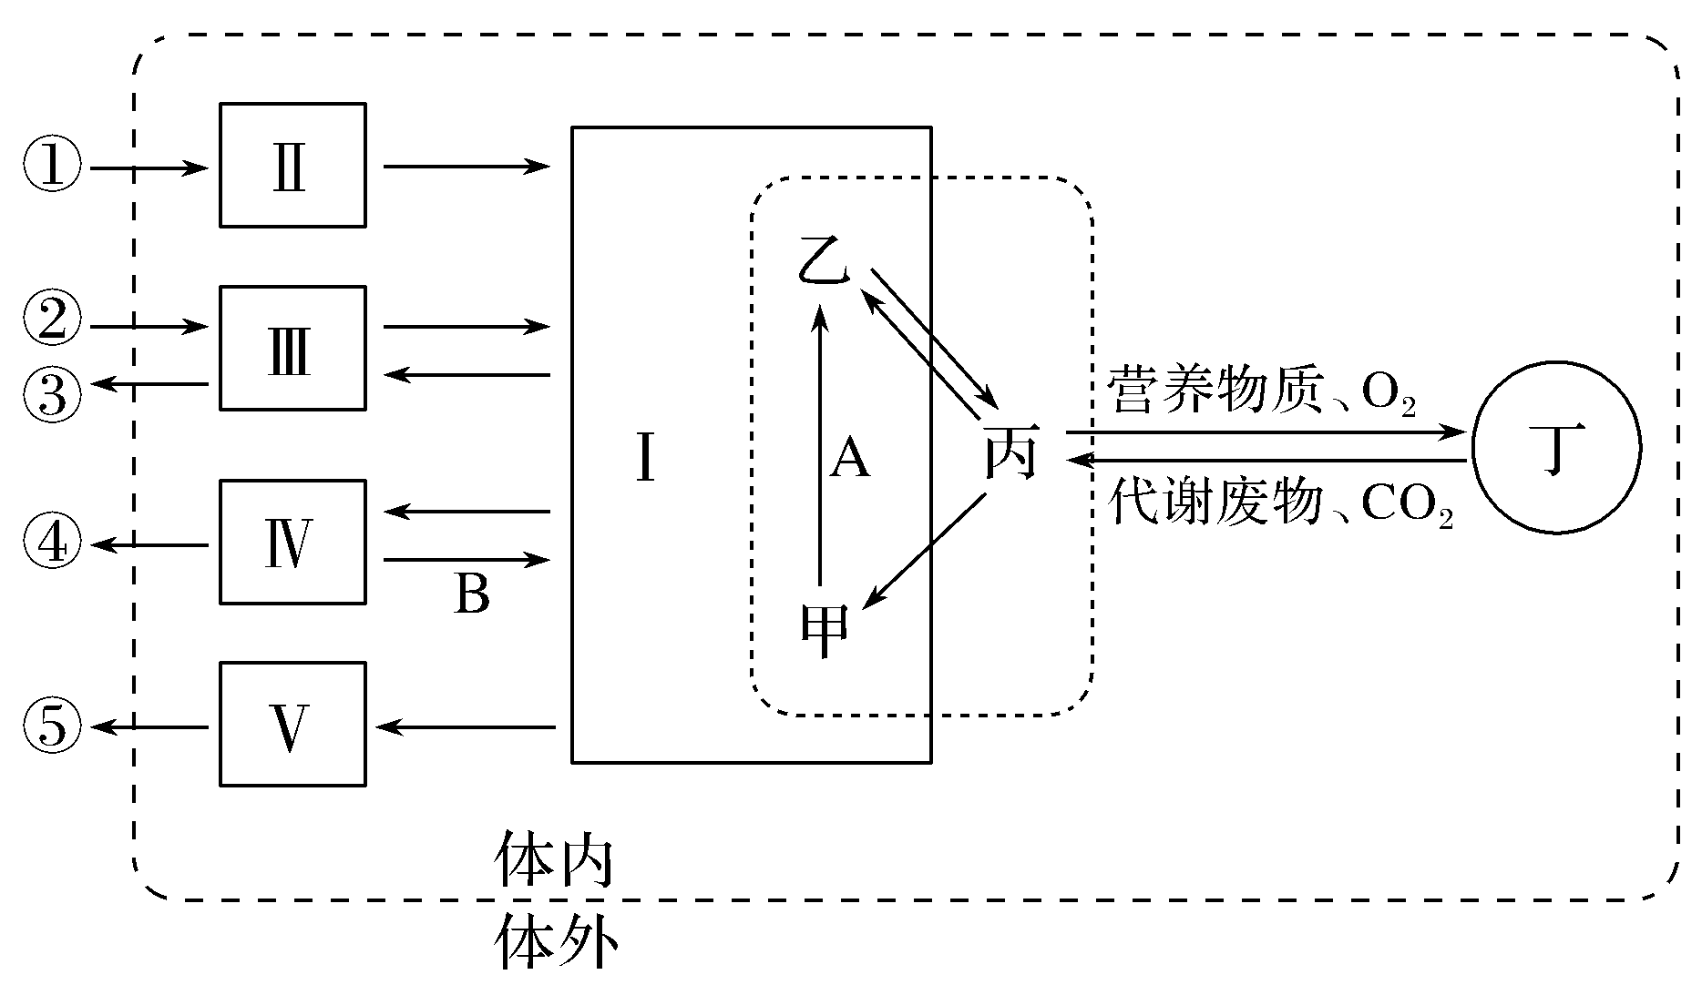
12.如图表示人体细胞与外界环境之间进行物质交换的过程，Ⅰ、Ⅱ、Ⅲ、Ⅳ、Ⅴ表示直接参与的几种系统或器官，①、②、③、④、⑤表示相关物质，甲、乙、丙、丁表示四种液体，A、B表示相关过程。请据图回答：
(1)图中部分系统或器官的名称为：Ⅰ________，Ⅴ________。
(2)图中四种液体中Na＋浓度最低的是________(填代号)，若图中A过程受阻，会引起________(症状)。
(3)③中的________(物质)对Ⅲ的活动有调节作用，最终能使乙的pH稳定在一定范围内。
(4)若图中的细胞为肌肉细胞，则大多数物质①从体外最终进入肌肉细胞至少需要穿过________层磷脂双分子层。

